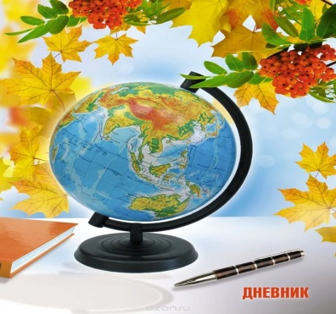
02.10.2018 года «Результаты контроля состояния информационного пространства в классах»

№ п/п | Класс | Ф.И.О. классного руководителя | Красочность и аккуратность оформления уголка | Информация о классном коллективе | График дежурства по классу | Достижения класса и членов классного коллектива | Страничка здоровья Правовая страничка | Оценка | Замечания
1 | 1 | Чернотович И.Е. | - | - | - | - | -
2 | 2 | Колесник И.В. | + | + | + | + | + | 5 | Молодцы!
3 | 3 | Константинова Л.В. | + | + | + | - | - | 4 | Не все кармашки заполнены
4 | 4 | Ефременко С.П. |  |  |  |  |  | 4 | Старая информация
5 | 5 | Бучис А.Н. | - | - | - | - | - | 0 | Нет информации
6 | 6 | Макарова И.А. | + | + | + | + | + | 5 | Молодцы!
7 | 7 | Каушева Т.В. | + | + | + | + | + | 5 | Молодцы!
8 | 8 | Матвеева С.В. |  |  |  |  |  | 3,5 | Небрежность в оформлении
9 | 9 | Садкова Н.В. | + | + | + | + | + | 5 | Молодцы!
10 | 10 | Иванова Ю.И. |  |  |  |  |  | 4 | Не все кармашки заполнены
11 | 11 | Ремнева Т.В. | + | + | + | + | + | 5 | Молодцы!

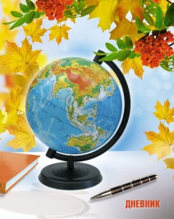

РЕЗУЛЬТАТЫ РЕЙДА:
Всего по списку 156 – учащихся
В школьной форме 146 – учащихся
Без школьной формы 10 – учащихся

02.10.2018 года «Результаты контроля состояния информационного пространства в классах»

№ п/п | Класс | Ф.И.О. классного руководителя | Красочность и аккуратность оформления уголка | Информация о классном коллективе | График дежурства по классу | Достижения класса и членов классного коллектива | Страничка здоровья Правовая страничка | Оценка | Замечания
1 | 1 | Чернотович И.Е. | - | - | - | - | -
2 | 2 | Колесник И.В. | + | + | + | + | + | 5 | Молодцы!
3 | 3 | Константинова Л.В. | + | + | + | - | - | 4 | Не все кармашки заполнены
4 | 4 | Ефременко С.П. |  |  |  |  |  | 4 | Старая информация
5 | 5 | Бучис А.Н. | - | - | - | - | - | 0 | Нет информации
6 | 6 | Макарова И.А. | + | + | + | + | + | 5 | Молодцы!
7 | 7 | Каушева Т.В. | + | + | + | + | + | 5 | Молодцы!
8 | 8 | Матвеева С.В. |  |  |  |  |  | 3,5 | Небрежность в оформлении
9 | 9 | Садкова Н.В. | + | + | + | + | + | 5 | Молодцы!
10 | 10 | Иванова Ю.И. |  |  |  |  |  | 4 | Не все кармашки заполнены
11 | 11 | Ремнева Т.В. | + | + | + | + | + | 5 | Молодцы!

РЕЗУЛЬТАТЫ РЕЙДА:
Всего по списку 156 – учащихся
В школьной форме 146 – учащихся
Без школьной формы 10 – учащихся

